**Шило Хома (Szyło Tomasz)**

13 июля 1791 года – крещение дочери Юстыны (НИАБ 136-13-894, лист 13об, №31/1791-р (ориг)).

27 августа 1794 года – крещение сына Захарыя (НИАБ 136-13-894, лист 22об, №36/1794-р (ориг)), (РГИА 823-2-18, лист 250об,№24/1794-р (коп)).

**НИАБ 136-13-894:** Лист 13об. **Метрическая запись №31/1791-р (ориг).**

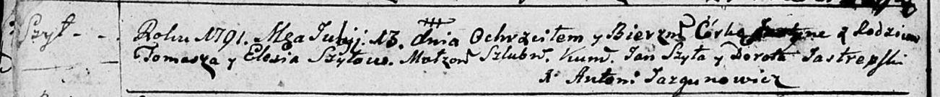

Дедиловичская Покровская церковь. 13 июля 1791 года. Метрическая запись о крещении.

Szyłowna Justyna – дочь родителей с деревни Шилы.

Szyło Tomasz – отец.

Szyło Elesia – мать.

Szyło Jan - кум.

Jastrepska Dorota - кума.

Jazgunowicz Antoni – ксёндз.

**НИАБ 136-13-894:** Лист 22об. **Метрическая запись №36/1794-р (ориг).**

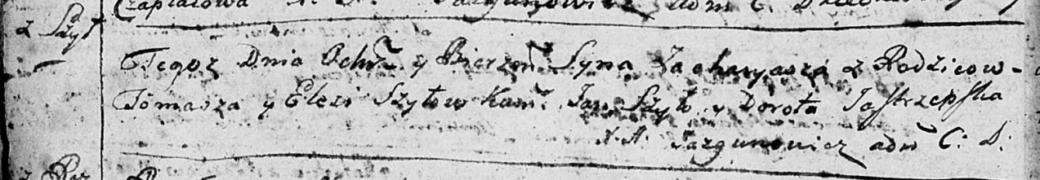

Дедиловичская Покровская церковь. 27 августа 1794 года. Метрическая запись о крещении.

Szyło Zacharyasz – сын родителей с деревни Шилы.

Szyło Tomasz – отец.

Szyłowa Elesia – мать.

Szyło Jan - кум.

Jastrzepska Dorota - кума.

Jazgunowicz Antoni – ксёндз.

**РГИА 823-2-18:** Лист 250об. **Метрическая запись №25/1794-р (коп).**

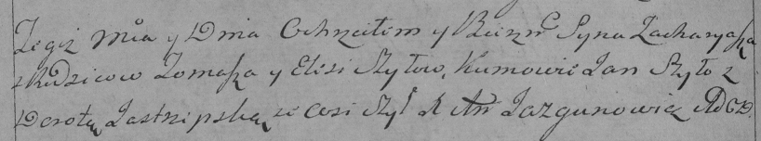

Дедиловичская Покровская церковь. 27 августа 1794 года. Метрическая запись о крещении.

Szyło Zacharyasz – сын родителей с деревни Шилы.

Szyło Tomasz – отец.

Szyłowa Elesia – мать.

Szyło Jan – кум.

Jastrzepska Dorota – кума.

Jazgunowicz Antoni – ксёндз.